【ソフト名】かくれんぼ
【制作日】2009年7月1日
【動作環境】Windows XP / Vista
【開発環境】
Microsoft Visual C++ 2008 Express Edition
―――――――――――――――――――――――――――――――――――――
・インストール方法
「かくれんぼ」というフォルダを好きなところにおいてください。
・アンインストール方法
「かくれんぼ」というフォルダをそのまま削除してください。
・使い方
操作
基本操作はマウスのクリックだけです。
キーボードの「ESC」キーを押すと強制終了します。
HideAndSeek.exeというファイルをダブルクリックして学習を開始します。下のようなアイコンです。

図1：HideAndSeek.exeのアイコン
起動すると下のような画面になります。
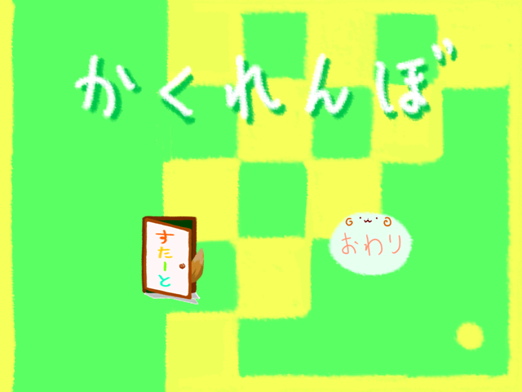
図2：ソフトウェア起動画面
「すたーと」をクリックすると開始します。
「おわり」をクリックすると終了します。
次に画面を説明します。
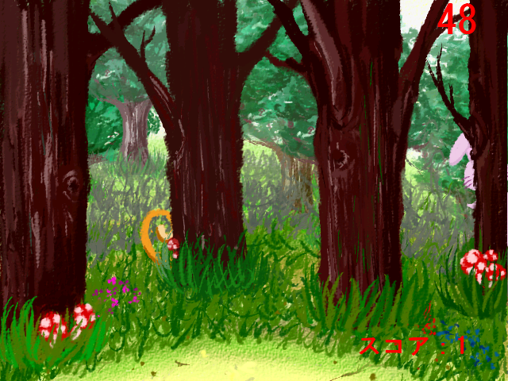
①
③
②
①：制限時間です。制限時間は60秒となっています。
②：隠れている動物です。動物の見えている部分をクリックすると動物を見つけたことになり、スコアが上がります。
③：スコアです。何匹見つけたかが表示されています。
このようなステージが3つあります。
最後にスコアが表示されます。ハイスコアを目指して頑張ってください。
(最後のスコア画面の右下に戻るボタンがありますのでそれをクリックするとタイトル画面に戻ります。)

